Авторизация и вход в личный кабинет
Для входа в личный кабинет системы «Навигатор дополнительного образования» перейдите по адресу https://dop.obr57.ru/, нажмите на значок «Войти» в верхней панели главной страницы и в сплывающем окошке нажмите «Войти» (Рисунок 1).
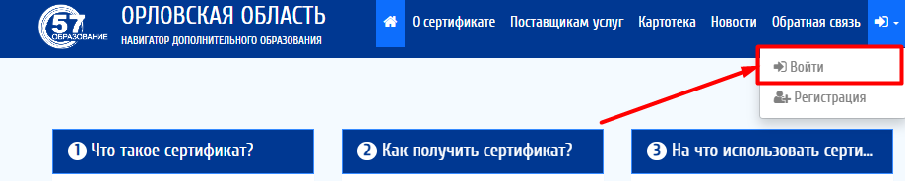
Рисунок 1 – Вход в «Личный кабинет»
Пользователям доступны 2 способа входа в личный кабинет Навигатора.
1) Вход через ЕСИА (Госуслуги). Данный способ является рекомендуемым, подходит для пользователей, у которых есть подтверждённая учётная запись на портале Госуслуги. Для входа пользуйтесь следующим алгоритмом:
1. На странице входа нажмите кнопку «Вход через ЕСИА».
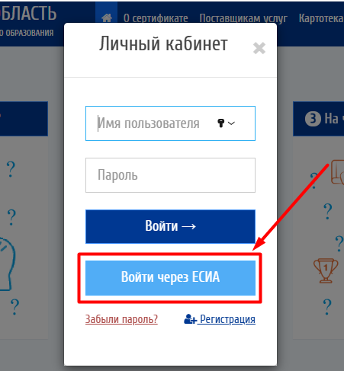
Рисунок 2 – Вход в «Вход через ЕСИА»
2. Вы будете перенаправлены на страницу авторизации портала Госуслуги.
3.Введите Ваш логин и пароль от портала Госуслуги.

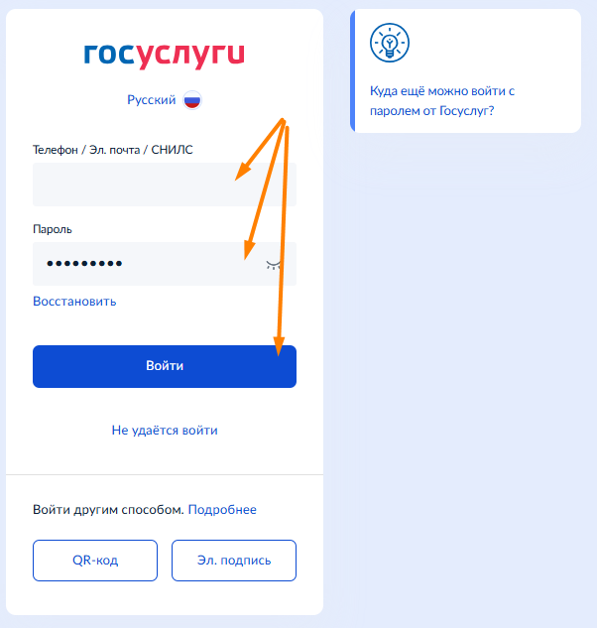
Рисунок 3 – Подтверждение входа в Навигатор через ЕСИА
4. Подтвердите вход, введя код из SMS или push-уведомления.
2) Вход по логину и паролю Навигатора. Это способ для входа с использованием уникальных учетных данных, выданных непосредственно в системе Навигатор. В открывшемся окне введите логин и пароль и нажмите «Войти» (Рисунок 4).
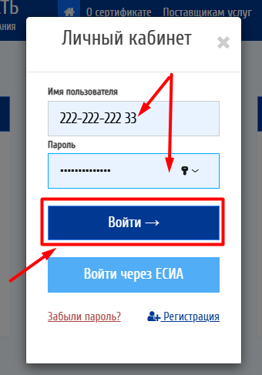
Рисунок 4 – Авторизация в Системе с использованием учётных данных Навигатора
Если авторизация прошла успешно, то Вы сможете перейти в личный кабинет (Рисунок 5).
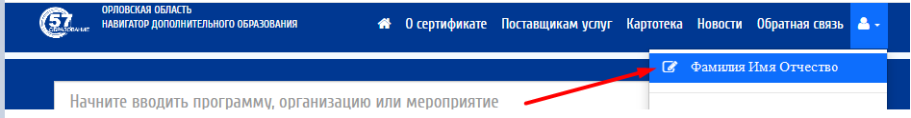
Рисунок 5 – Переход в личный кабинет

В личном кабинете родителя представлены следующие модули (Рисунок 6).
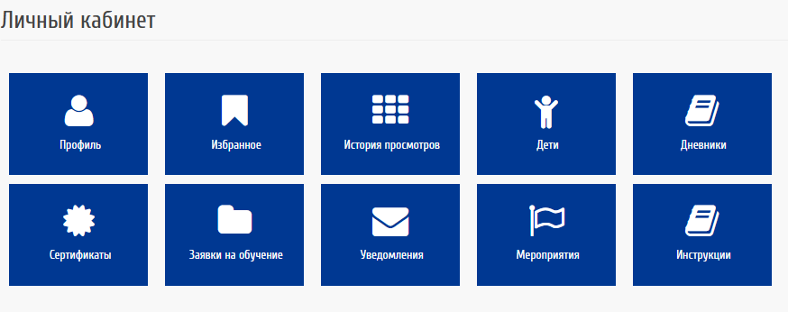
Рисунок 6 – Личный кабинет родителя

